СХЕМА
ПАТРУЛИРОВАНИЯ МАРШРУТА № 1
ЮЖНОЕ УЧАСТКОВОЕ ЛЕСНИЧЕСТВО

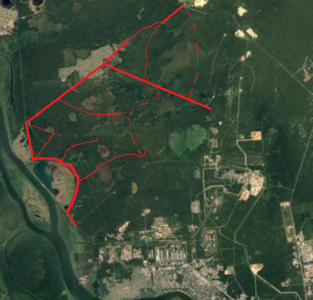
Условные обозначения:
- утвержденный маршрут патрулирования (основные дороги);

- утвержденный маршрут патрулирования (лесные дороги);

- .маршрут патрулирования (пеший);
ѧ - место выявления негативного изменения (с указанием
времени выявления и вида изменения).

СХЕМА
ПАТРУЛИРОВАНИЯ МАРШРУТА № 2 ЧАСТЬ 1
ЮЖНОЕ УЧАСТКОВОЕ ЛЕСНИЧЕСТВО

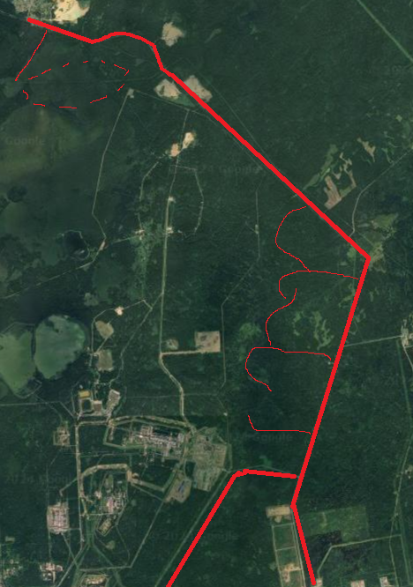

Условные обозначения:
- утвержденный маршрут патрулирования (основные дороги);

- утвержденный маршрут патрулирования (лесные дороги);

- .маршрут патрулирования (пеший);
ѧ - место выявления негативного изменения (с указанием
времени выявления и вида изменения).

СХЕМА
ПАТРУЛИРОВАНИЯ МАРШРУТА № 2 ЧАСТЬ 2
ЮЖНОЕ УЧАСТКОВОЕ ЛЕСНИЧЕСТВО

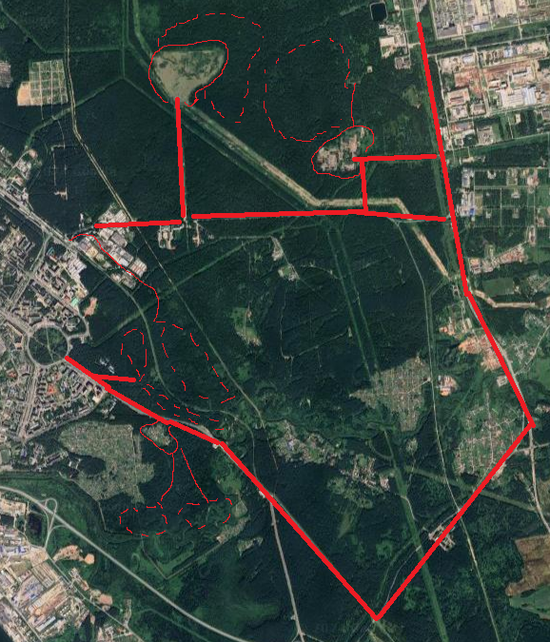

Условные обозначения:
- утвержденный маршрут патрулирования (основные дороги);

- утвержденный маршрут патрулирования (лесные дороги);

- .маршрут патрулирования (пеший);
ѧ - место выявления негативного изменения (с указанием времени
выявления и вида изменения).

СХЕМА
ПАТРУЛИРОВАНИЯ МАРШРУТА № 2
СЕВЕРНОЕ УЧАСТКОВОЕ ЛЕСНИЧЕСТВО

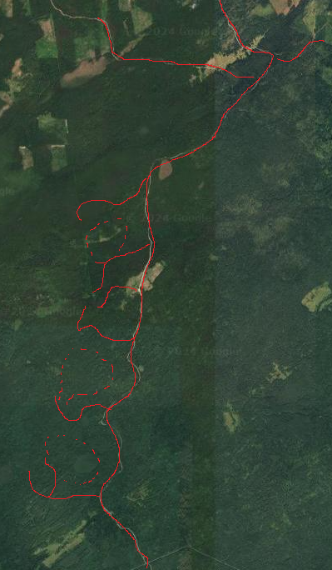
Условные обозначения:

- утвержденный маршрут патрулирования (лесные дороги);

- .маршрут патрулирования (пеший);
ѧ - место выявления негативного изменения (с указанием
времени выявления и вида изменения).

СХЕМА
ПАТРУЛИРОВАНИЯ МАРШРУТА № 1 Ч 1
СЕВЕРНОЕ УЧАСТКОВОЕ ЛЕСНИЧЕСТВО

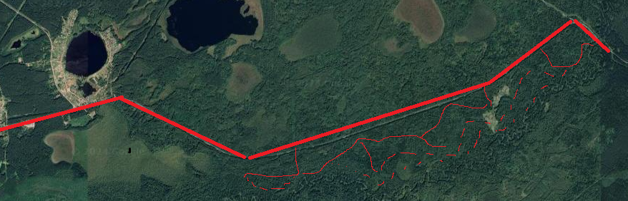
Условные обозначения:
- утвержденный маршрут патрулирования (основные дороги);

- утвержденный маршрут патрулирования (лесные дороги);

- .маршрут патрулирования (пеший);
ѧ - место выявления негативного изменения (с указанием времени
выявления и вида изменения).

СХЕМА
ПАТРУЛИРОВАНИЯ МАРШРУТА № 1 ч 2
СЕВЕРНОЕ УЧАСТКОВОЕ ЛЕСНИЧЕСТВО

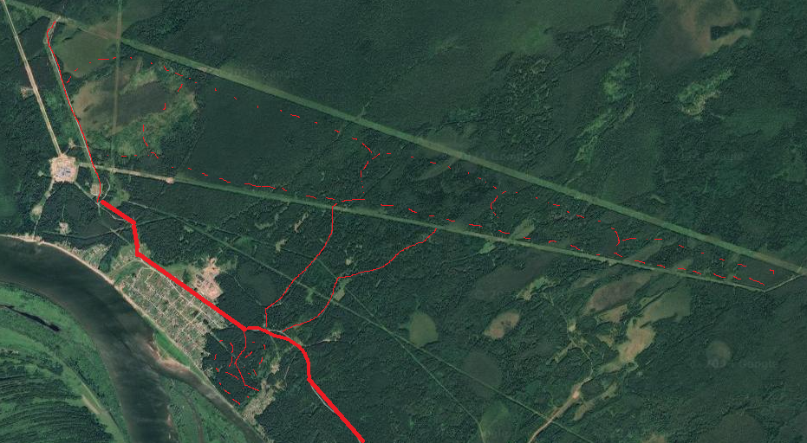
Условные обозначения:
- утвержденный маршрут патрулирования (основные дороги);

- утвержденный маршрут патрулирования (лесные дороги);

- .маршрут патрулирования (пеший);
ѧ - место выявления негативного изменения (с указанием
времени выявления и вида изменения).

